“青年大学习”学习步骤

1

首先，我们要**扫描二维码**

关注天津团市委官方微信“**津彩青春**”



2

然后，在“津彩青春”的主界面

点击**“青年大学习”按键**

即可获取最新课程！

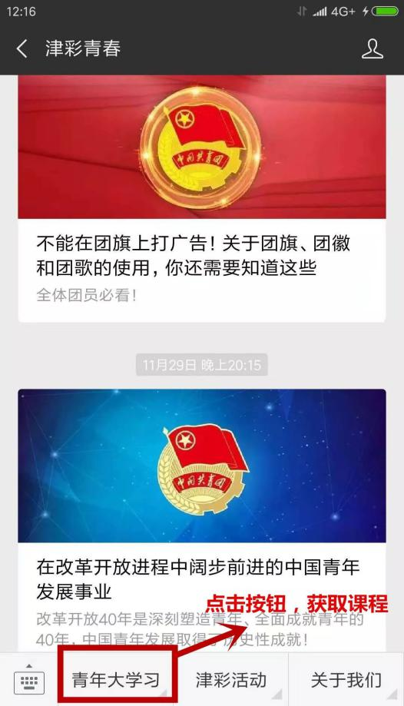

3

进入天津青年大学习主界面后

按照您的实际情况

**选择相应单位**即可

选好后点击**下一步**

即可进入学习环节！

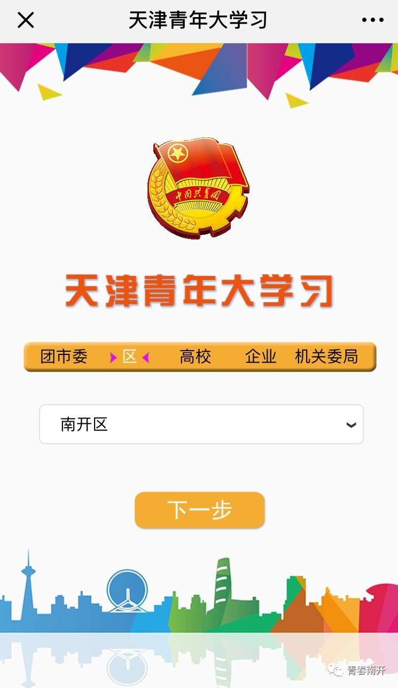

一定要记得选择“**南开区**”！

4

进入网上主题团课界面后

签到并点击“开始学习”

踏上学霸之旅！



5

答题结束后，会自动生成成绩出来！

